國立台東高中104學年度第一學期 高二自然組地理科 第一次期中考 104.10.14
畫答案卡：是 適用班級： 3～4班、體二 ◎繳交答案卡◎
考試範圍：（三）第一～三章 ※ 答案卡的班級、座號、姓名請檢查是否正確※
- 單選題（每題2分）
1. 日本何種地理現象之形成與其位於板塊接觸帶之地質位置有直接關係？ (A)海運發達 (B)氣候特徵溫溼多雨 (C)漁量豐富，漁獲量居世界第一 (D)地形破碎多火山、地震
2. 文化景觀可分成實體與非實體兩部分，以下何者屬於非實體的？ (A)音樂演奏 (B)聚落結構 (C)耕地型態 (D)建築型態
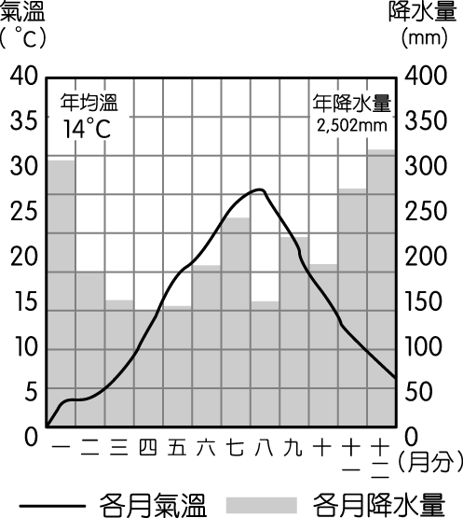
3. 圖（一）為某地的房舍景觀照片，下列關於該圖的說明，哪兩項是正確的？(甲)此屬於實體的文化景觀；(乙)該房舍主要分布於北美洲；(丙)由房舍構造判斷該地區居民必須經常遷移；(丁)該區的氣候具高溫潮濕的特徵。 (A)甲乙 (B)丙丁 (C)甲丁 (D)乙丙
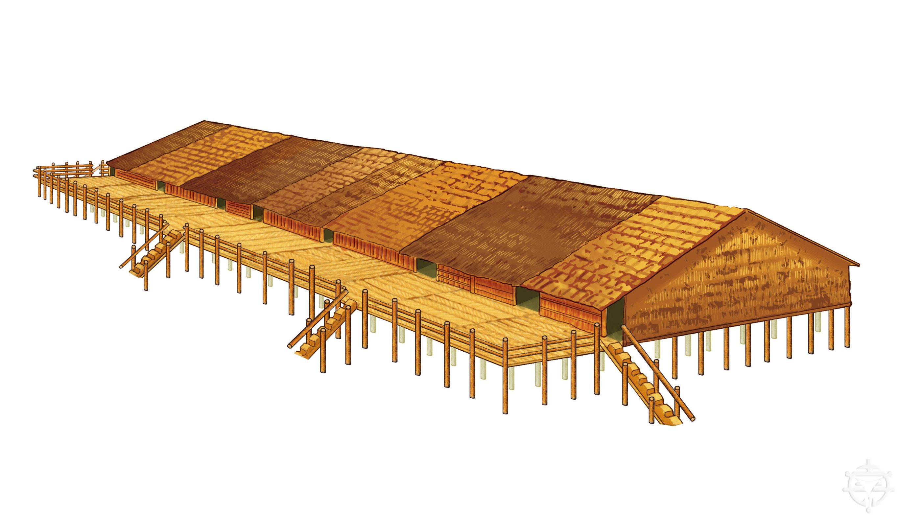

圖一

圖二
圖一

4. 圖（二）為日本本州某地的氣候圖，請問下列何者正確？ (Ａ)此地位在東岸 (Ｂ)此地為冬雨區 (Ｃ)此地為溫帶海洋性氣候 (Ｄ)此地主要降水為對流雨
5. 日本的公害--水俁病事件係指工廠排放何種汙染物質造成的環境汙染事件？ (A)汞 (B)鋁 (C)鎘 (D)銅
6. 位於日本岐阜縣白川鄉的合掌村聚落已有 300 年歷史，於 1995 年被列入世界文化遺產，特殊的合掌造型建築因 A 字型屋頂如人手合十而得名（設計成約 60 度的角度），居民使用乾茸草堆砌屋頂，每 30 年合掌造需要更換茅草，但要價 3,000 萬日圓，而九成由政府補助負擔，有如童話屋的景觀，每年吸引國內外遊客前往參觀。其屋頂造型，主要與當地的何種自然環境有關？ (Ａ)冬季多強風 (Ｂ)夏季降雨量多 (Ｃ)秋季多強颱 (Ｄ)冬季多降雪
7. 日本工業生產自動化的程度高，在機器人研究上執世界牛耳。下列哪一項為日本努力研發機器人，成為全球機器人研發設計先鋒國的主因？ (Ａ)工作危險性高 (Ｂ)人口老化 (Ｃ)產業空洞化 (Ｄ)減少環境汙染
8. 二次大戰之後，日本由於下列哪一項政府預算的支出，相對較歐、美等國還少，因此取得了經濟發展上的先機與優勢？ (A)研發投入 (B)公共建設 (C)國防軍事 (D)政策行銷
9. 「人類發展程度指標」是聯合國所發展出來，用來呈現各國發展程度的綜合指標，該指標是根據下列哪些條件來衡量？(甲)健康指數(乙)教育指數(丙)生活水準指數(丁)資源多寡 (Ａ)甲乙丙 (Ｂ)乙丙丁 (Ｃ)甲丙丁 (Ｄ)甲乙丁
10. 臺灣土石流警戒區與潛勢溪流的防災概念來自於日本國土廳防災局與氣象廳，請問日本的國土常遭受土石流威脅的主因為何？(甲)開採砂石；(乙)梅雨豐沛；(丙)位於熱帶氣旋路徑上；(丁)人口稠密；(戊)位於板塊接觸地帶；(己)溫泉滲水量大。 (A)甲乙丙丁 (B)甲丁戊己 (C)乙丙戊己 (D)乙丙丁戊
11. 短短三十年的時間，日本的經濟從二次大戰戰敗的廢墟中穩定崛起，成為全球產業發展上的佼佼者，與日本眾多企業的哪些經營特徵有關？(甲)勞資關係衝突；(乙)終身雇用制；(丙)不論年資論功行賞制；(丁)具效率的企業管理；(戊)基層養成培育制。 (A)甲乙戊 (B)乙丁戊 (C)甲丙戊 (D)乙丙丁
12. 北韓在何處設立工業區，讓南韓的企業進駐，為北韓創造約5萬個就業機會？ (A)平壤 (B)仁川
(C)開城 (D)釜山
13. 圖（三）為櫻花開放日期的差異，主要受何種因素的影響？ (A)迎風 (B)緯度 (C)向陽 (D)距海遠近
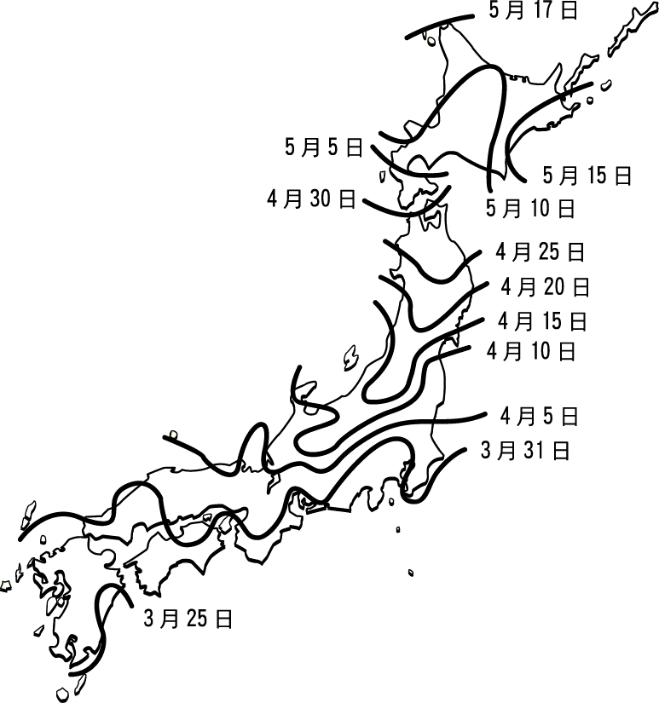
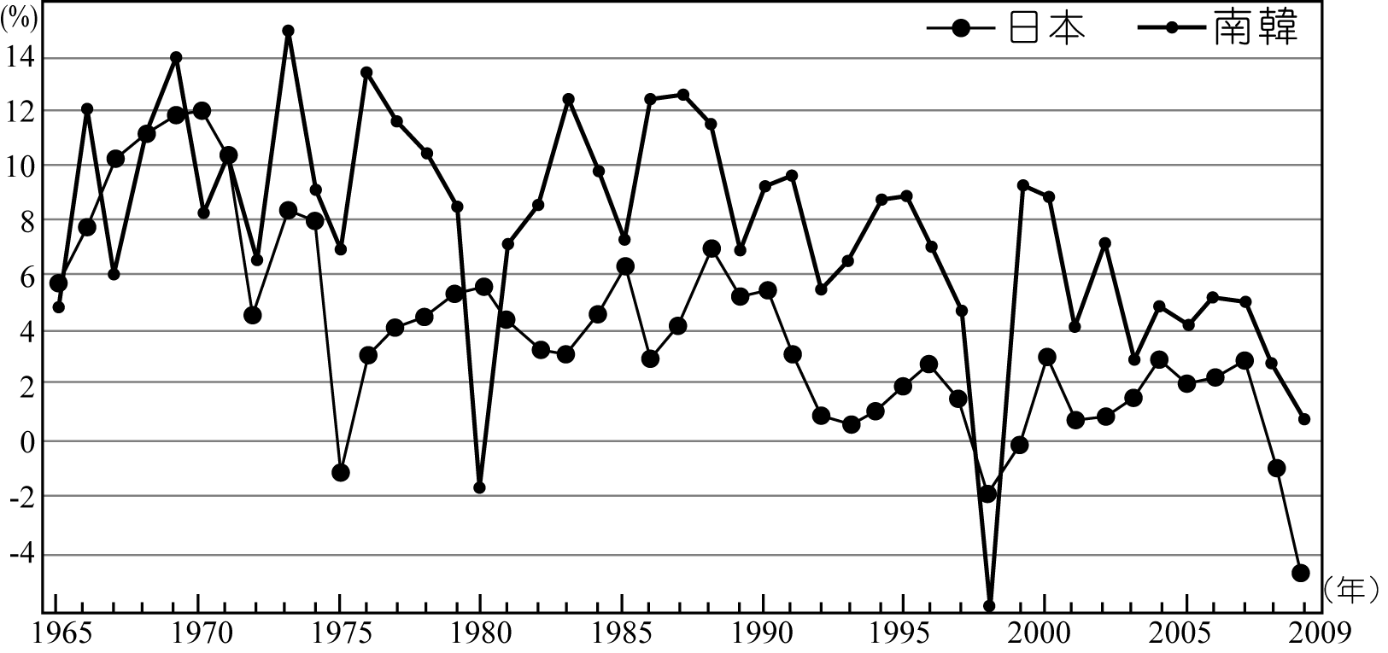
圖三
圖四

14. 圖（四）為日本與南韓的經濟成長率變遷，請問以下敘述何者正確？ (A)日本1990年代的經濟衰退與政府採取提高銀行利率政策有關 (B)兩國經濟均以亞洲金融風暴發生時受創最嚴重 (C)1970年代的石油危機促成南韓往高科技產業發展 (D)根據兩者的變化趨勢可知南韓的經濟體質比日本來得穩健
15. 圖（五）為日本近一個世紀以來的人口成長趨勢變化圖，請問若依此趨勢，20年後日本可能被迫採取下列的經濟發展策略，以因應人口結構失衡的問題。下列哪個為「錯誤」的選項： (A)加強機器人研發技術
(B)引進外籍勞工 (C)降低申請退休年齡 (D)鼓勵婦女投入職場
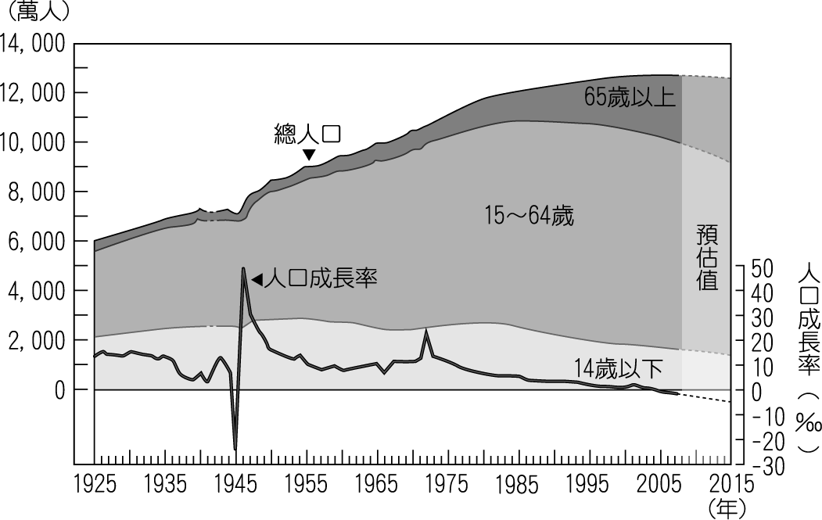
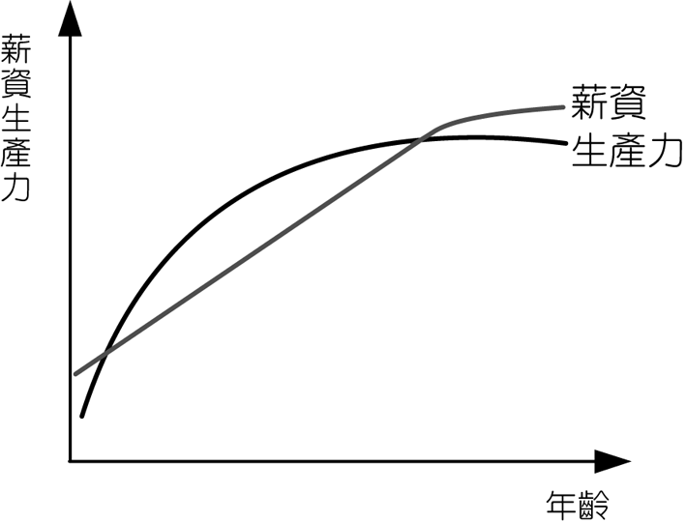

←圖五
圖六

16. 圖（六）為日本員工的薪資與生產力變化，從圖中我們可以發現日本企業的哪種現象？ (A)員工向心力遞減 (B)年輕員工跳槽嚴重 (C)公司人事費用較低 (D)利於人力資源的長期規劃
17. 「據外電報導日本瀨戶內海淡路島上的便利商店，重新開張了。走進店裡，不僅通道變寬，櫃檯降低，還加上扶手；貨架變矮，標價牌上的字體變大了；而且還賣起和菓子、新鮮野菜、專用眼鏡、健康雜誌等商品。最棒的是，店裡多了4張桌子做為休息區。這已經是專為當地顧客重新改裝、定位的第20家門市。」就該篇報導的內容來看，最適合使用下列哪一個標題？ (A)聚集經濟開創便利商店新局 (B)日本農村人口外流嚴重 (C)日本城鄉經濟收入大不同 (D)中高齡人口成為消費新主力
18. 小甜老師逛超市時發現，韓式泡菜逐漸成為超市的熱門商品，隨處可見。韓式泡菜是一種發酵蔬菜，卡路里含量低，富含纖維素、維生素 A、B、C 並含有一種對人體有益的乳桿益生菌，被美國時代華納《健康雜誌》評為世界五大最健康食品之一，也是最具代表性的「韓食」。請問泡菜的發展和韓國的哪一項地理特徵有關？ (Ａ)多山的地形 (Ｂ)漫長的寒冬 (Ｃ)貧瘠的大地 (Ｄ)多雨的夏季
19. 二十世紀末，隨著蘇聯和東歐共產國家相繼解體，長年的東西方冷戰結束，世界各國之間的互動更加頻繁，國與國之間的經濟競爭日趨激烈，許多國家乃相互結盟，藉以提升競爭力。請問下列的結盟組織何者「不是」區域性？ (Ａ) 東南亞國協 (Ｂ) 亞太經合會 (Ｃ)世界貿易組織 (Ｄ) 北美自由貿易區
20. 下列哪一個結盟組織透過市場、貨幣的統一，強化經濟板塊內部的凝聚力，為目前內部統合程度最高的國際組織？ (Ａ)歐盟 (Ｂ)北美自由貿易區 (Ｃ)東南亞國協 (Ｄ)北大西洋公約組織
21. 日本人家具多用摺疊式，東京的交通設施是多層次的空間設計，於日常生活中，隨處可見日本人如何小心維護空間的秩序。請問這樣的特色形塑，深受哪一種環境特性的影響？ (Ａ)不穩定的地殼 (Ｂ)多山的島嶼 (Ｃ)溫暖潮溼的氣候 (Ｄ)工商業發達
22. 南韓的現代汽車（Hyundai）在近幾年大幅成長，創造了國家大型重工業的再生，請問該品牌能夠成功打進國際市場的主因，「不包括」下列何者？ (A)母集團財力雄厚，研發資金大量挹注 (B)政府政策性輔助其產業發展，使現代汽車無後顧之憂 (C)以重視售後服務與高品質的維修，逐漸建立品牌形象 (D)旗下子公司馬自達（Mazda）率先打入美國市場，建立產品口碑
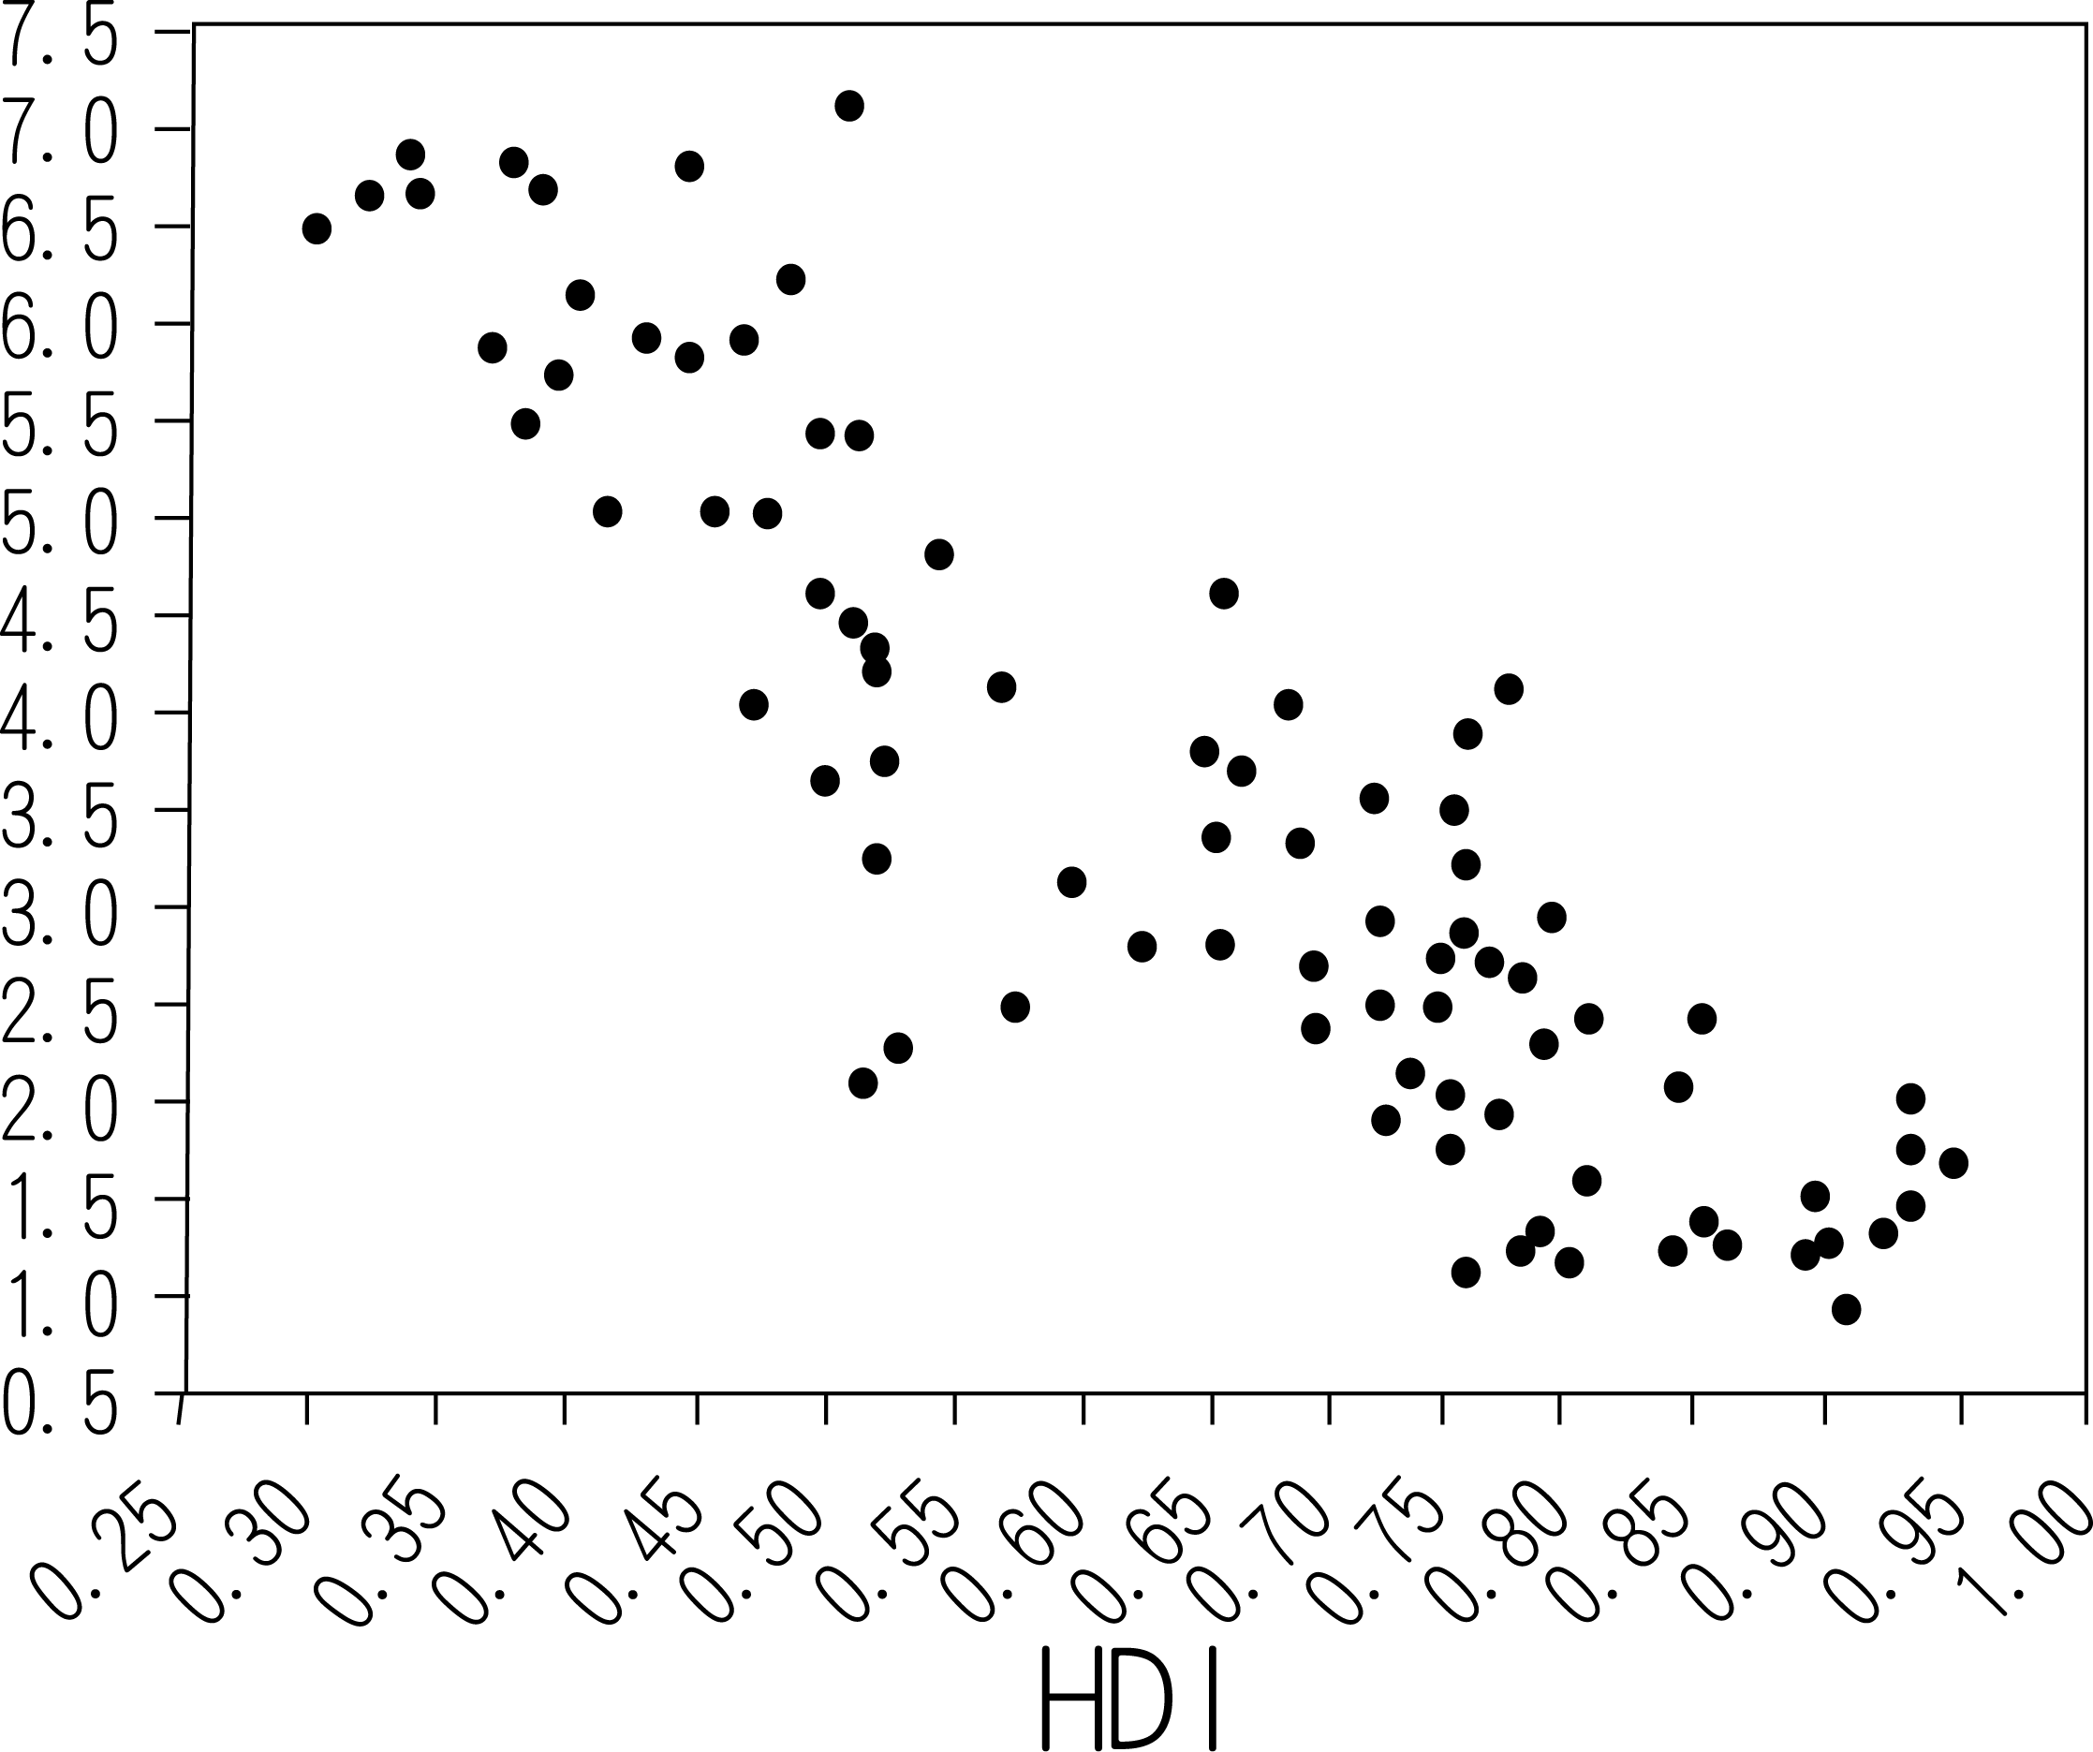
23. 圖（七）中為某國際組織的標誌，該國際組織在不同地區會使用不同的標誌，其中在下列哪一國家境內最可能使用乙圖的標誌？ (A)海地 (B)越南 (C)伊拉克 (D)委內瑞拉


圖七

圖八→

24. 圖（八）為散布圖，其中橫坐標為HDI，則縱坐標最可能的指數為何？ (A)平均生育率 (B)平均離婚率
(C)平均能源消耗指數 (D)平均國民所得
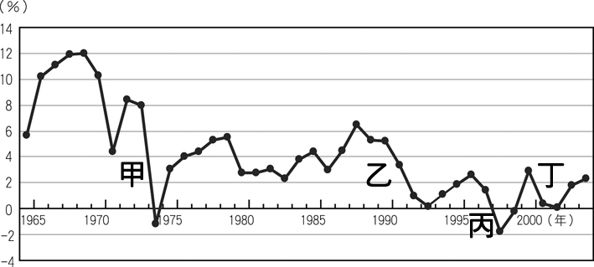
- 整合測驗題（每題2分）
（一）圖（九）是日本的經濟成長率曲線，
請看圖回答問題：

圖九

25. 日本泡沫經濟發生的時間為圖上哪一點的位置？ (A)甲 (B)乙 (C)丙 (D)丁
26. 關於泡沫經濟產生的原因，下列敘述何者正確： (A)日圓對美元升值 (B)國內缺乏閒餘資金 (C)股市、房地產不景氣 (D)國民資產增加速度不如實質經濟成長速度
27. 1997年日本經濟成長率受到重挫的原因與下列哪一項因素相關：(A)波斯灣戰爭 (B)歐盟、美國聯合抵制日本的商品 (C)東南亞引發的亞洲金融風暴 (D)美國發生911事件，造成全球金融恐慌
（二）蓋馬高原素有「朝鮮屋脊」之稱，面積超過4萬平方公里，海拔高度介於1,000至2,000公尺之間，請問：
28. 此高原的形成原因與下列何者有關？ (A)黃土堆砌 (B)冰河侵蝕 (C)河川切割 (D)火山活動
29. 由於蓋馬高原較高的地勢特徵，造成朝鮮半島上的哪一種氣候差異性？ (A)北韓冬季嚴寒 (B)南韓年均溫較低 (C)半島東側夏季涼爽 (D)半島西側夏季普遍炎熱
30. 高原上的居民多習慣以何種方式度過氣溫驟降的夜晚？ (A)實施夜間宵禁政策 (B)屋內、臥室築炕
(C)建築高腳屋 (D)家家戶戶普遍購置電暖爐
（三）圖（十）為世界各文化區的分布圖，請配合圖中的位置回答下列各題：
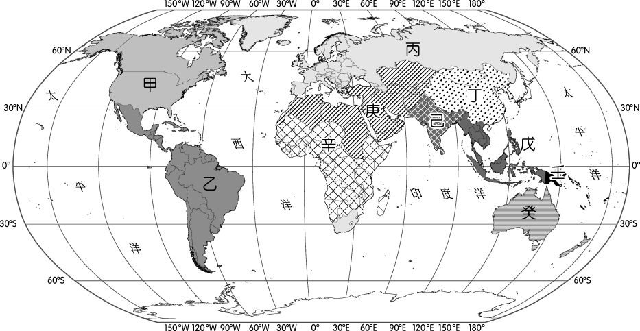
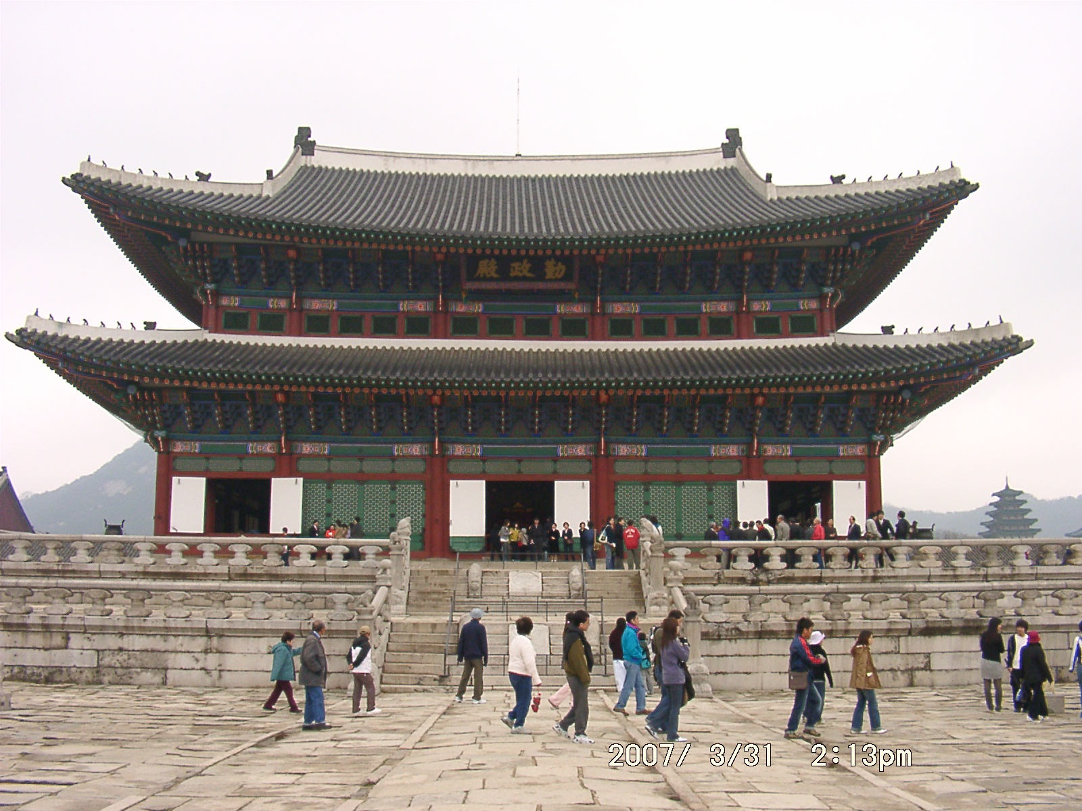
圖十一
←圖十

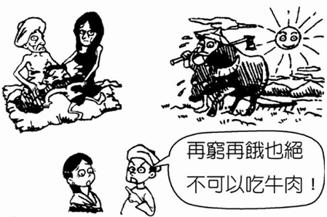
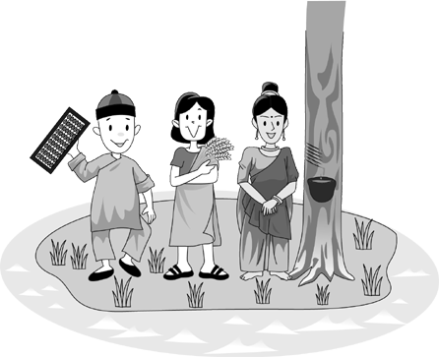
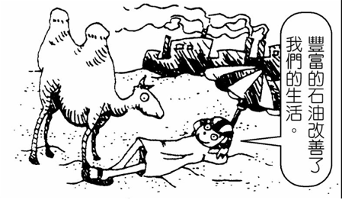

圖十二
圖十三
圖十四

31. 區分這些文化區的主要指標是什麼？ (A)宗教與語言 (B)地形與氣候 (C)位置與面積 (D)人口與種族
32. 「小甜暑假到圖（十一）的地區旅遊，看到這裡隨處可見漢字招牌，並有用筷子吃飯的習慣。」小甜最有可能至圖（十）中的哪一文化區旅遊？ (A)甲 (B)乙 (C)丁 (D)戊
33. 圖（十二）是位於圖（十）中的哪個文化區？ (A)戊 (B)己 (C)庚 (D)辛
34. 圖（十三）是位於圖（十）中的哪個文化區？ (A)甲 (B)丙 (C)丁 (D)戊
35. 圖（十四）是位於圖（十）中的哪個文化區？ (A)乙 (B)己 (C)庚 (D)辛
36. 承上題，住在此區的人最有可能信奉何種宗教？ (A)佛教 (B)印度教 (C)基督教 (D)伊斯蘭教
37. 「本區的戰爭衝突、飢荒、疾病等問題非常嚴重，各國經濟發展遲緩，多以自給性農牧業或單一農礦輸出為主。」這是在描述圖（十）中的哪個文化區？ (A)戊 (B)辛 (C)壬 (D)癸
（四）日本戰後經濟高度的成長提高了國民所得與生活水準，但也產生了環境污染、都市問題、貿易衝突、產業空洞化等問題。請問：
38. 以下何者屬於日本戰後經濟成長的「外在因素」？ (A)韓戰帶來的特需景氣 (B)大和民族的團結性
(C)長期維持低匯率制度 (D)政府擬定工業政策
39. 造成日本產業外移的諸多因素中，下列何者較「不」相關？ (A)靠近市場 (B)尋求較廉價的勞工 (C)政府的產業政策 (D)追求較低的生產成本
40. 日本因實施保護政策使外匯存底高居世界首位，引發與歐、美各國的貿易衝突，若要解決此問題，下列何者最「不」適合？ (A)擴大進口歐美產品 (B)到歐美國家投資生產 (C)開放日本市場 (D)日幣對美元貶值
41. 歷經產業外移後，日本企業容易「空洞化」，請問其最佳的因應方式為何？ (A)繼續採取保護措施
(B)大量裁減企業員工 (C)挹注傳統產業更多資金 (D)致力於技術研究發展
（五）這是一個以吃白米飯、喝肉湯為全國努力目標的國家，2009 年平均每人 GDP 為 1,800 美元，國內時常有饑荒的新聞傳出，目前仍有三成多的國民處於營養不良的狀態。因為國內供電不穩，路口多不設立紅綠燈，而以人力指揮維持交通秩序。請問：
42. 由上文所述，可推斷其描述的國家為何？ (Ａ)北韓 (Ｂ)南韓 (Ｃ)日本 (Ｄ)馬來西亞

43. 國內饑荒嚴重、民生必需品缺乏的現象，主要和下列何者有關？ (Ａ)過度重視工商業發展 (Ｂ)長期實施社會主義經濟 (Ｃ)人口過多 (Ｄ)礦產資源嚴重不足
（六）東亞綜合經濟夥伴（CEPEA）是由東南亞國協加上六個國家所組成，包括日本、南韓、中國、印度、澳洲和紐西蘭，該組織也是目前亞洲經濟板塊內最重要的結盟，各界對於該組織的運作都拭目以待。請問：
44. 東亞綜合經濟夥伴中，經濟發展程度最高的核心國家應為何？ (A)中國 (B)南韓 (C)日本 (D)新加坡
45. 下列何者為東南亞國協的標誌？
(A) (B) (C) (D)


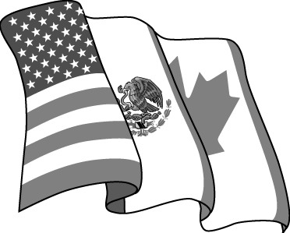


（七）日本在傳統產業外移後，文化與觀光是支持國內經濟發展的重要產業，其附加價值高且提供許多就業機會。請問：
46. 日本的文化產業面向廣泛，其中以下列哪一項產業最為亮眼，全球的市占率達六成，產值占全國 GDP 比重超過 10 ％？ (Ａ)料理 (Ｂ)能劇 (Ｃ)文學 (Ｄ)動漫
47. 每年前往日本觀光的外國遊客超過 700 萬人以上，其中半數來自下列哪一地區？ (Ａ)東亞 (Ｂ)東南亞 (Ｃ)歐洲 (Ｄ)北美洲
（八）表（一）為美元與日圓的匯率變化情形，請問：
年 代 | 1970 | 1985 | 1995
匯 率（美元：日圓） | 1：360 | 1：263 | 1：79.5
表一

48. 有關1970至1995年代，日圓匯兌美元的情形何者正確？ (A)日圓貶值 (B)日圓升值 (C)日圓相對弱勢 (D)美元相對強勢
49. 三種年代比較，則1970年代的匯率，對當時的經濟有何影響？ (A)有利出口 (B)有利進口 (C)日本產品價格相對較高 (D)原料進口較便宜
50. 1985年後匯率變化的主要目的為何？ (A)利於國內工業產品出口 (B)使國內中小企業競爭更自由
(C)利於進口產品，降低貿易摩擦 (D)避免景氣過熱的憂慮

